ΘΕΜΑ 4^{ο}
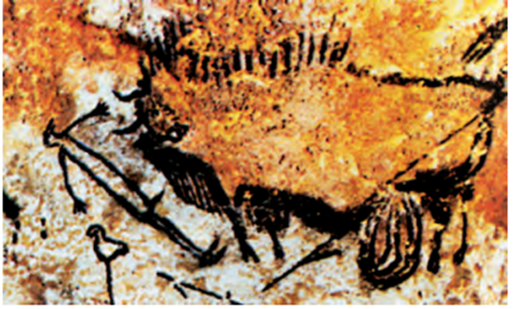

4.1. α. Πώς ονομάζεται η ζωγραφική στους τοίχους και στις οροφές των σπηλαίων; (μον. 2) Πού βρίσκονται από τα σημαντικότερα δείγματα αυτών των παραστάσεων; (μον. 6)
β. Να περιγράψετε την παραπάνω εικόνα. (μον. 15)
γ. Ποιες ιδιότητες θεωρείται ότι αποδίδονταν στις μορφές αυτές; (μον. 2)
Μονάδες 25

